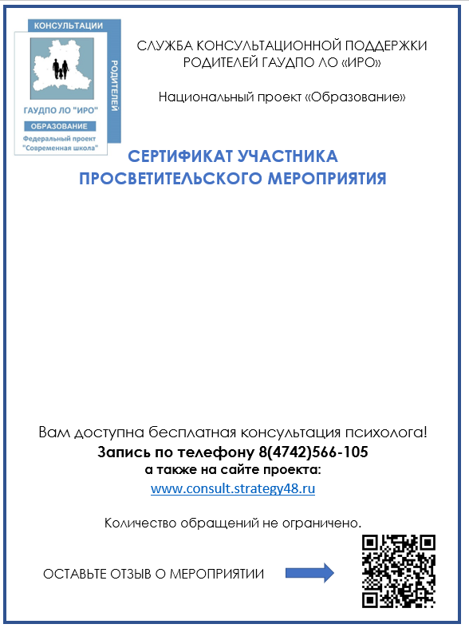

Название мероприятия

№ 00000, от

ФИО участника

